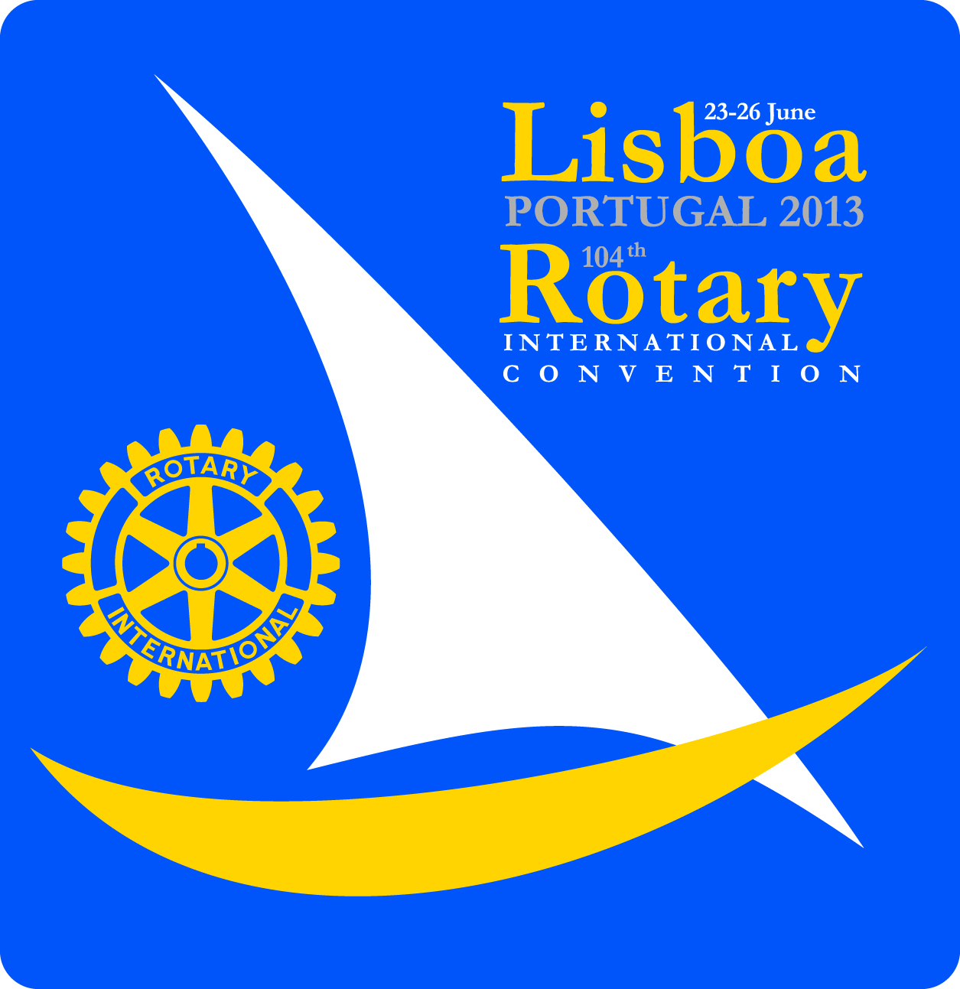 | 

ПРОГРАМА ЗА ПОСЕЩЕНИЕ НА КОНВЕНЦИЯТА НА RI LISBON 22-26.06.2013
http://www.riconvention.org/en/2013/

Феерия в Иберия
(Португалия и Испания 19-30.06.2013)

Мадрид – Саламанка – Порто – Авейро - Коимбра – Фатима – Назаре – Обидош – Лисабон – Ещорил – Синтра – Кабо да Рока – Севиля – Кордоба – Толедо - Мадрид

19 Юни СОФИЯ - МАДРИД - САЛАМАНКА - ПОРТО
Излитане за Мадрид с полет на България Еър в 7:10. Пристигане в 09:45 и отпътуване за Порто - историческият център на града е обявен за част от Световното културно наследство на ЮНЕСКО. Името на града - Опорто - означава пристанище а същото име носи и традиционното вино - „вино до Порто“. Попътя се спира за обяд и туристическа програма с местен екскурзовод в Саламанка – разглежда се центъра на града с Университета от 13 век и Катедралата. Отпътуване за Порто и пристигане вечерта.. Настаняване в централно разположен 4* хотел. Нощувка.

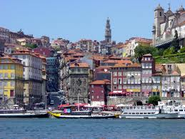
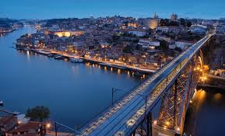

20 Юни ПОРТО - КРУИЗ ПО ДОРУ - ДЕГУСТАЦИЯ НА ВИНО
Закуска. Целодневна туристическа програма в Порто. Панорамната обиколка на града включва: Катедралата, площада на Кметството, кулата Торе де лос Клеригос, църквата „Св. Франциск“ и епископския дворец Болса . Круиз по река Дору. Посещение на типична винарна с дегустация на известните местни вина „портвайн“. Свободно време и нощувка в Порто.

21 Юни ПОРТО - АВЕЙРО - КОИМБРА - ФАТИМА - НАЗАРЕ
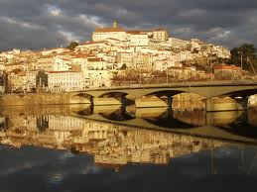
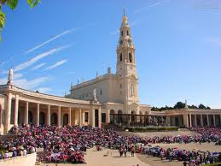

Закуска. Освобождаване на хотела и отпътуване за Авейро – красив град с много канали, по които плуват множество цветни лодки. Свободно време за разходка и снимки в центъра, след което отпътуване за Коимбра. Туристическа обиколка на града с разглеждане на Университета, църквата „Санта Круж“ и парка „Португалия в миниатюра“. Обяд с прочутото печено прасенце-сукалче (по манастирска рецепта от 18 в.), сервирано със специално бяло пенливо вино, типично за района. Отпътуване и туристическа програма във Фатима - най-големият поклоннически център на Португалия. Тук Богородица се е появила на три пастирчета; посещава се параклиса и базиликата. Отпътуване и нощувка в Назаре - най-типичното рибарско селце, разположено на атлантическия бряг, място с много легенди, традиционни магазинчета и много ресторанти, в които предлагат прясна риба. Възможност за вечеря в типичен рибен ресторант с прочутото зелено (младо) вино.

22 Юни НАЗАРЕ - ОБИДОШ - ЛИСАБОН - ЕЩОРИЛ
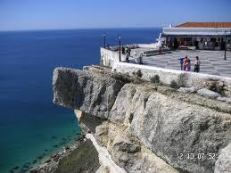
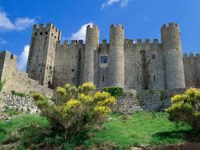
Закуска и отпътуване за Обидош: средновековно селище, оградено от крепостни стени, едно от най-очарователните места в Португалия - малки бели къщички с цветя по прозорците, тесни улички пълни с магазинчета, оринтирани към вратите на замъка /14 век/. Разходка и отпътуване за Лисабон. Полудневна панорамна обиколка на Лисабон с екскурзовод - включени са най-емблематичните за португалската столица места: квартала Белем, където се е помещавал Кралския двор; манастира Жеронимос от 16 век и средновековната църква; кулата Белем, откъдето се предполага, че е започнал плаването си Васко да Гама; най-стария квартал на града Алфама, известен с типичните си ресторанти, в които се изпълнява фадо, замъка Сан Хорхе с крепостни стени от 12 век; площада Праса до Комерсио до река Тахо и Байша Лисбоета - най-старата търговска част на града с типични малки улички и площади. Нощувка в 4* хотел в центъра на световно известния курорт Ещорил - тук са живели много представители на европейските кралски фамилии ,а казиното на Ещорил е едно от най-големите в Европа.
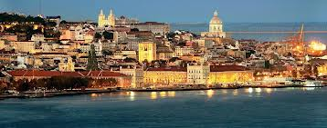
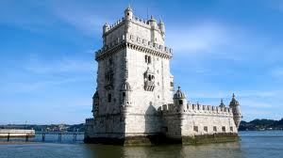

23 Юни ЕЩОРИЛ - ЛИСАБОН Конвенция на Ротари Интернешънъл

Закуска и трансфер до конгресния център в Лисабон за откриване на конвенцията на Ротари Интернешънъл. Свободно време за посещение на музеи или шопинг в Лисабон. Възможност за посещение на Фадо Шоу.

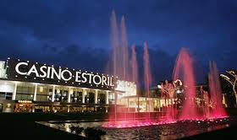
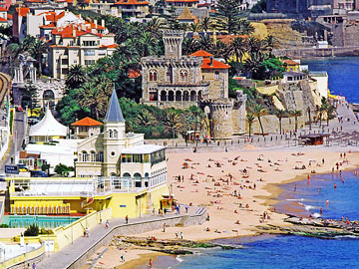

24 Юни ЕЩОРИЛ - СИНТРА - КАБО ДА РОКА - КАШКАИШ - ЕЩОРИЛ

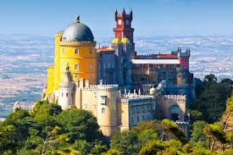
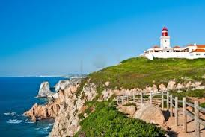

Закуска. Целодневна екскурзия до Синтра и Кабо да Рока (45 км.) с автобус и екскурзовод . Синтра е средновековно селище с множество замъци и дворци, построени в планината. Някога Синтра е била лятна резиденция на португалската аристокрация. Посещение на градините на имението Регалейра и Двореца Вила в града с включена входн такса. Обяд в Синтра. Отпътуване за най-западната точка на континента Европа - нос Рока с прекрасни гледки към Атлантическия океан. От Кабо да Рока се отправяме към Кашкаиш, като преминаваме през плажовете с дюни на Гинчо. Кашкаиш е рибарско селце, което се е превърнало в един от най-известните летни курорти на Португалия. Връщане в Ещорил и нощувка.

25 Юни ЕЩОРИЛ
Закуска. Свободно време за плаж в Ещорил или за разходка и шопинг в Лисабон. Нощувка
Възможност за посещение на Казино Ещорил.

26 Юни ЕЩОРИЛ - СЕВИЛЯ
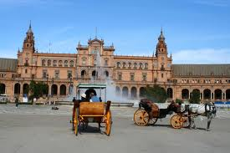
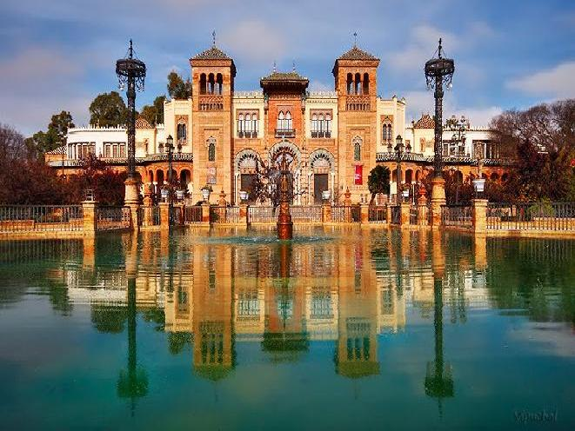

Закуска. Отпътуване за Севиля - столица на Андалусия, разположена в плодородна равнина на левия бряг на река Гуадалкивир. Пристигане и полудневна обиколка на града , включваща площад „Испания” – представлява смесица от мудехарски, готически и ренесансов стил, живописният квартал „Санта Круз”, който в арабско време е бил еврейски квартал, а днес е район с много покрити с цветя площади и улици; включени входни такси в кралския дворец Алказар и Катедралата – една от най-големите и богати готически катедрели в христянския свят, несравнима по своя впечатляващ пространствен ефект и изобилие от съкровища на изкуството, построена между 1402 г. и 1506 г. на мястото на главната градска джамия . Настаняване. Вечеря. Нощувка.

27 Юни СЕВИЛЯ – КОРДОБА - ТОЛЕДО

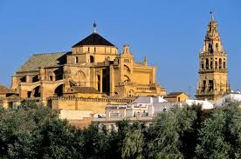
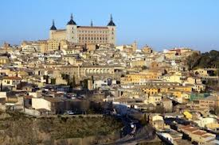
Закуска. Отпътуване за Кордоба - важен туристически център, известен с архитектурата си от времето когато е била столица на Кордобския халифат, заемал почти целия Иберийски полуостров. В града съжителствуват мюсюлманска, еврейска и християнска култури и старата градска част е в списъка на ЮНЕСКО. Обиколка на старата част на града: джамията Мескита, превърната в католическа катедрала, еврейския квартал, Синагогата, както и дворецът Алкасар. Отпътуване за Толедо -старата столица на Испания. Настаняване в хотел в центъра на града и нощувка.

28 Юни ТОЛЕДО - МАДРИД
Закуска. Туристическа обиколка на Толедо: разглеждане на катедралата, главната забележителност на Толедо, построена в периода между 1227 г. и 1493 г. на мястото на голямата джамия от времето на маврите и музеят на Катедралата; красивата часовникова кула в стил мудехар на църквата „Св. Тома”, където се намира шедьовърът на Ел Греко „Погребението на граф Оргас”. Отпътуване за Мадрид и панорамна обиколка на столицата на Испания: пл. „Пуерта дел Сол”, пл. „Майор”, пл. „Испания”. Разходка и посещение на кралския дворец „Реал“ в Мадрид.Настаняване в хотел в центъра на града и нощувка.

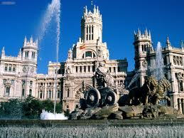
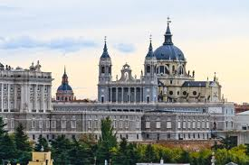

29 Юни МАДРИД
Закуска. Свободно време и възможност за самостоятелно посещение на музеи – Прадо, Музея фон Тисен и др. или шопинг. Нощувка

30 Юни МАДРИД - СОФИЯ
Закуска и трансфер до летището за полет до София в 10:45. Пристигане в София в 15:05.

ЦЕНА: 1089 Евро на човек в двойна стая
Доплащане за настаняване в единична стая: 390 Евро

Ценaтa включва:

- транспорт с луксозен автобус по програмата
- туристически обиколки с екскурзовод на Саламанка, Порто, Авейро, Коимбра, Фатима, Назаре, Обидош, Лисабон, Севиля, Кордоба, Толедо, Мадрид
      - - дегустация на прочутото вино “портвайн” в Порто;
      - - круиз по река Дору в Порто
      - - обяд с прасенце-сукалче и бяло пенливо вино в Коимбра;
      - - целодневна екскурзия до Синтра – Кашкаиш – Кабо да Рока с включен обяд
      - - 11 нощувки със закуски (хотели 4*) както следва: 2 нощувки в Порто, 1 нощувка Назаре, 4 нощувки в Ещорил, 1 нощувка в Севиля, 1 нощувка в Толедо, 2 нощувки в Мадрид
      - - ексурзоводско облужване на български език по време на обиколките на Толедо и Мадрид
      - - водач – преводач от България
      - - медицинска застраховка с покритие 10 000 Евро (за лица над 65 год. се доплаща).
- входни такси за посещаваните обекти упоменати в програмата

Ценaтa не включва:

- самолетен билет София – Мадрид – София с включени летищни такси към 15.01.2013 на стойност 280 Евро. В случай на промяна на цените на горивата таксите ще бъдат преизчислени.
- такса за участие в конгреса и ротарианските мероприятия http://www.riconvention.org/en/2013/
- бакшиши за екскурзовод,шофъор и обслужващия персонал
- допълнителните мероприятия:

ПРЕДИМСТВА НА ПРОГРАМАТА :
Много добре балансирана комбинация на две дестинации Португалия и Испания с посещение на най- значимите туристически градове и забележителности в Португалия и едни от най-атрактивните части на Испания - Кастилия и Леон и Андалусия.
11 нощувки в централно разположени 4 звездни хотели .
Круиз по река Дуро в Порто и дегустация на известните вина от областта.
Екскурзовод на български език в Толедо и Мадрид
2 традиционни обяда по време на екскурзиите
Директен полет София - Мадрид – София

Важно:
Минимален брой пътуващи за запазване на цената на екскурзията: 30

Начин на плащане:
- депозит – 500 евро при записване до 31.01.2013 Депозитът е невъзвращаем.
- доплащане на пълната сума до 15.04.2013
разплащането може да се направи в брой или по банков път в лева или EUR .

Организаторите могат да предложат различни продължения на основната програмата , в зависимост от индивидуалния интерес. Необходимо е да се направи конкретно запитване за изготвяне на оферта.

ПРОГРАМАТА СЕ ОРГАНИЗИРА ОТ :



ПиТиЕм ИНТЕРНЕШЪНЪЛ БЪЛГАРИЯ ООД
София 1463, ул. Княз Борис 1, 42 А
Тел: 951 69 75; 0888 642622 тел/факс 951 5953 TRAVEL + TOURISM Е-mail:ptmi@mail.orbitel.bg
www.ptmitourism.com
За контакт: МАРИЯ ПИГУЛЕВА 0888 506 477
Ротари Клуб София Сердика
E-mail: maria.piguleva@gmail.com

СМАРТ ТРАВЕЛ ООД
София 1000, бул „ Витоша” 53
Тел: 986 09 88 тел/факс 986 09 66
www.smarttravel.bg
За контакт: ДРАГОМИР ЛАЗАРОВ 0887 983 375
Ротари Клуб София Сити
E-mail: info@smarttravel.bg

